مدرسة بيت الحكمة الابتدائية – رهط

ورقة عمل حساب – الصف الأول

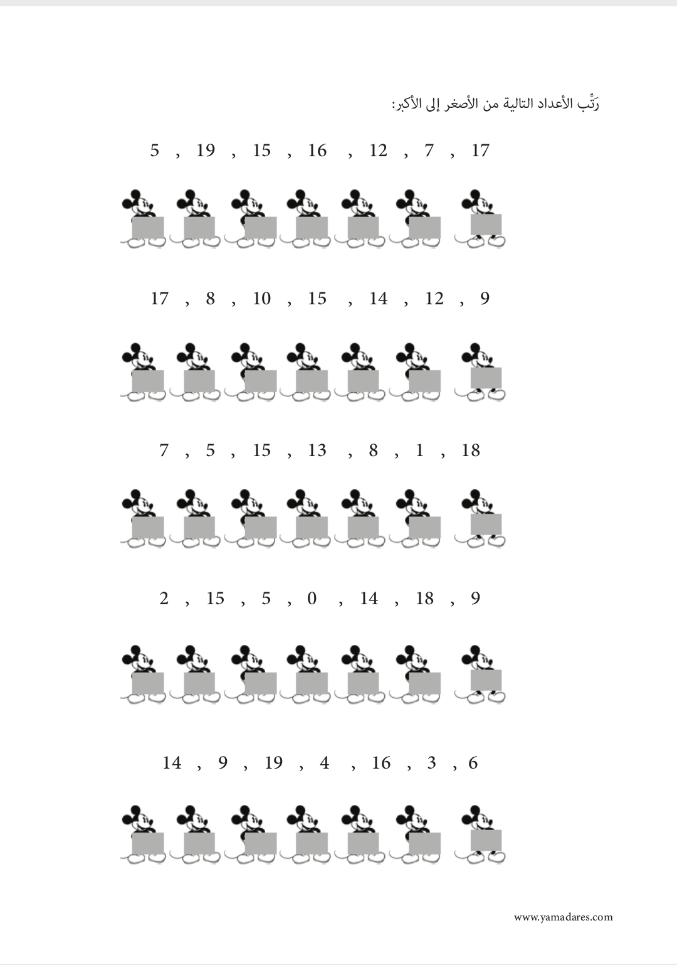الاسم_____________